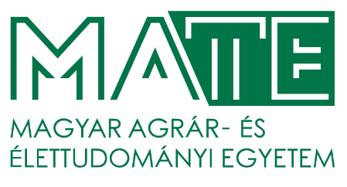

### M E G H Í V Ó

## MAGYAR AGRÁR- ÉS ÉLETTUDOMÁNYI EGYETEM

# Doktori és Habilitációs Tanácsa és

# a Kertészettudományi Doktori Iskola meghívja Önt

###### TAVASZI-SÁROSI SZILVIA

**habilitációs előadásaira.**

#### *Magyar nyelvű tantermi előadás*

címe: **A gyógynövények gyűjtésének szempontjai**

időpontja: **2025. április 2. (szerda) 8:15 óra**

helyszíne: **MATE, Budai Campus, G1-es előadóterem**

**1118 Budapest, Villányi út 29-43.**

##### Idegennyelvű tudományos előadás

címe: **Evaluation of the main influencing factors on the phenolic compounds’ accumulation in different medicinal plant species**

időpontja: **2025. április 2. (szerda) 9:15 óra**

helyszíne: **MATE, Budai Campus, G1-es előadóterem**

**1118 Budapest, Villányi út 29-43.**

**Dr. Helyes Lajos s.k.**

**a DHT elnöke**